Na jaké vzdělání mají právo romské děti ? Minisertsvo školví zveřejnilo nová data
V roce 2007 rozhodl Evropský soud pro lidská práva, že nepřiměřené umisťování romských dětí do zvláštních škol porušuje práva romských dětí na to, aby nebyly diskriminovány v přístupu ke vzdělání. Podle soudu bylo romským žákům přisuzováno lehké mentální postižení (LMP) převážně kvůli jejich etnicitě3. Amnesty International se dlouhodobě zasazuje o to, aby právo na kvalitní vzdělání měly všechny děti bez ohledu na svou etnickou či sociální příslušnost.
V rámci plnění rozsudku DH vydalo Ministerstvo mládeže, školství a tělovýchovy (MŠMT) na konci roku 2016 « Zprávu ze zjišťování kvalifikovaných odhadů počtu romských žáků v základních školách ve školním roce 2016/17 ». Cílem bylo odhadnout aktuální počty romských žáků vzdělávaných v jednotlivých programech základního vzdělávání a porovnat je se zjištěními ze předešlého školního roku. Sběr těchto dat mělo poprvé v historii na starosti právě MŠMT. Nutno dodat, že se jedná o metodu kvalifikovaných odhadů – tedy sběru poměrně subjektivního, závisejícího do značné míry na individuálním posouzení daného ředitele/ky či učitele/ky.

O čem vypovídají statistiky: v České republice pořád existují segregované základní školy
Do zjišťování bylo zapojeno celkem 4 141 základních škol, z čehož počet základních škol s více než 50% romských žáků je v České republice celkem 83 (2% všech základních škol) a 12 (0,3%) základních škol s výhradně romskými žáky (viz tabulka 1). Zapojily se nakonec všechny základní školy dle rejstříku ZŠ.
Tabulka 1 Počet škol podle odhadovaného podílu romských žáků na celkovém počtu žáků školy
Podíl romských žáků | Počet škol | Podíl (%)
100% | 12 | 0,3
75 – 99,9% | 24 | 0,6
50 – 74,9% | 47 | 1,1
25 – 49,9% | 136 | 3,3
5 – 24,9% | 572 | 13,8
Méně než 5% | 3 350 | 80,9
Celkem | 4 141 | 100
Zdroj : MŠMT. Zpráva ze zjišťování kvalifikovaných odhadů počtu romských žáků v základních školách ve školním roce 2016/17
Vzdělávací perspektiva romských žáčků
Podle náměstka ministryně školství Stanislava Štěcha mají romské děti osmkrát větší šanci, že budou zařazeni do kategorie LMP (lehké mentální postižení), tím pádem jsou vzdělávaní podle upravených plánů a mají nižší šanci na kvalitní středoškolské nebo vysokoškolské vzdělání.
Podle odhadů MŠMT bylo v prvním pololetí školního roku 2016/2017 zjištěho 30,9% romských žáků zařazených do vzdělávacích programů pro žáky s lehkým mentálním postižením. Z meziročního srovnání vyplývá, že tento podíl klesl o 4,9% a od roku 2015 byl zaregistrován pokles o více než polovinu.
Žáci s LMP jsou vzdělávaní buď v běžných třídách, anebo ve speciálních školách a samostatných třídách, které jsou pro ně zřízeny. Většina těchto žáků ale stále navštěvuje speciální školy nebo samostatné třídy. Nicméně počet žáků, kteří jsou vzdělávaní v běžných třídách (individuálně integrovaní v běžných třídách) se každým rokem zvyšuje. Během posledních deseti let se podíl zvýšil z 3% na 15%2.
Ačkoli se tedy čísla zlepšují, a to zejména v dlouhodobé perspektivě, stále se nemáme příliš čím chlubit. Obrovské disproporce v odhadovaném počtu Romů v celkové populaci ČR a procento malých Romů diagnostikovaných jako « lehce mentálně postižení » zůstává v odhadovaném poměru 3 : 30.
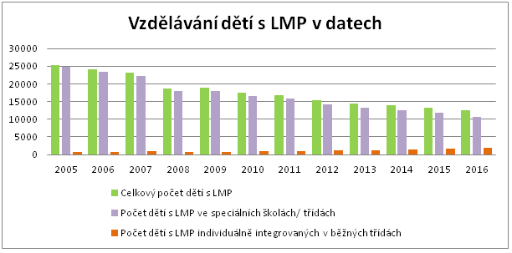
Zdroj : ČOSIV. Vzdělávání dětí s lehkým mentálním postižením (LMP) v datech

Chce to více snahy. Etnická diskriminace romských dětí v českých školách. London: Amnesty International Ltd, 2015.
Romea. 2017. Stanislav Štech a Dana Moree se shodují: Kvalifikované odhady počtu romských žáků jsou potřebné. Dostupné na: http://www.romea.cz/cz/zpravodajstvi/domaci/stanislav-stech-a-dana-moree-se-shoduji-kvalifikovane-odhady-romskych-zaku-jsou-potrebne
MŠMT. 2016. Zpráva ze zjišťování kvalifikovaných odhadů počtu romských žáků v základních školách ve školním roce 2016/17.
ČOSIV. 2017. Vzdělávání dětí s lehkým mentálním postižením (LMP) v datech. Dostupné na: http://cosiv.cz/cs/2017/01/17/vzdelavani-deti-s-lehkym-mentalnim-postizenim-lmp-v-datech/

